
АДМИНИСТРАЦИЯ ГОРОДА НОРИЛЬСКА
КРАСНОЯРСКОГО КРАЯ

ПОСТАНОВЛЕНИЕ

14.07.2020 г. Норильск № 357

О внесении изменений в постановление Администрации города Норильска от 20.05.2020 № 226

Во исполнение Федерального закона от 06.10.2003 № 131-ФЗ «Об общих принципах организации местного самоуправления в Российской Федерации», Закона Красноярского края от 31.10.2002 № 4-608 «О системе профилактики безнадзорности и правонарушений несовершеннолетних», руководствуясь Законом Красноярского края от 26.12.2006 № 21-5589 «О наделении органов местного самоуправления муниципальных районов и городских округов края государственными полномочиями по созданию и обеспечению деятельности комиссий по делам несовершеннолетних и защите их прав»,
ПОСТАНОВЛЯЮ:

- Внести в постановление Администрации города Норильска от 20.05.2020 № 226 «Об утверждении Положения о комиссии по делам несовершеннолетних и защите их прав района Талнах города Норильска» (далее - Постановление) следующие изменения:
1.1. Дополнить Постановление пунктом 1.1 следующего содержания:
«1.1. Установить территориальные пределы компетенции комиссии по делам несовершеннолетних и защите их прав района Талнах города Норильска (прилагаются).».
1.2. Дополнить Постановление приложением «Территориальные пределы компетенции комиссии по делам несовершеннолетних и защите их прав района Талнах города Норильска» в содержании согласно приложению к настоящему постановлению.
2. Опубликовать настоящее постановление в газете «Заполярная правда» и разместить его на официальном сайте муниципального образования город Норильск.

Глава города Норильска Р.В. Ахметчин

Приложение
к постановлению Администрации города Норильска
от 14.07.2020 № 357

Приложение
к постановлению Администрации города Норильска
от 20.05.2020 № 226

Территориальные пределы компетенции комиссии по делам несовершеннолетних и защите их прав района Талнах города Норильска
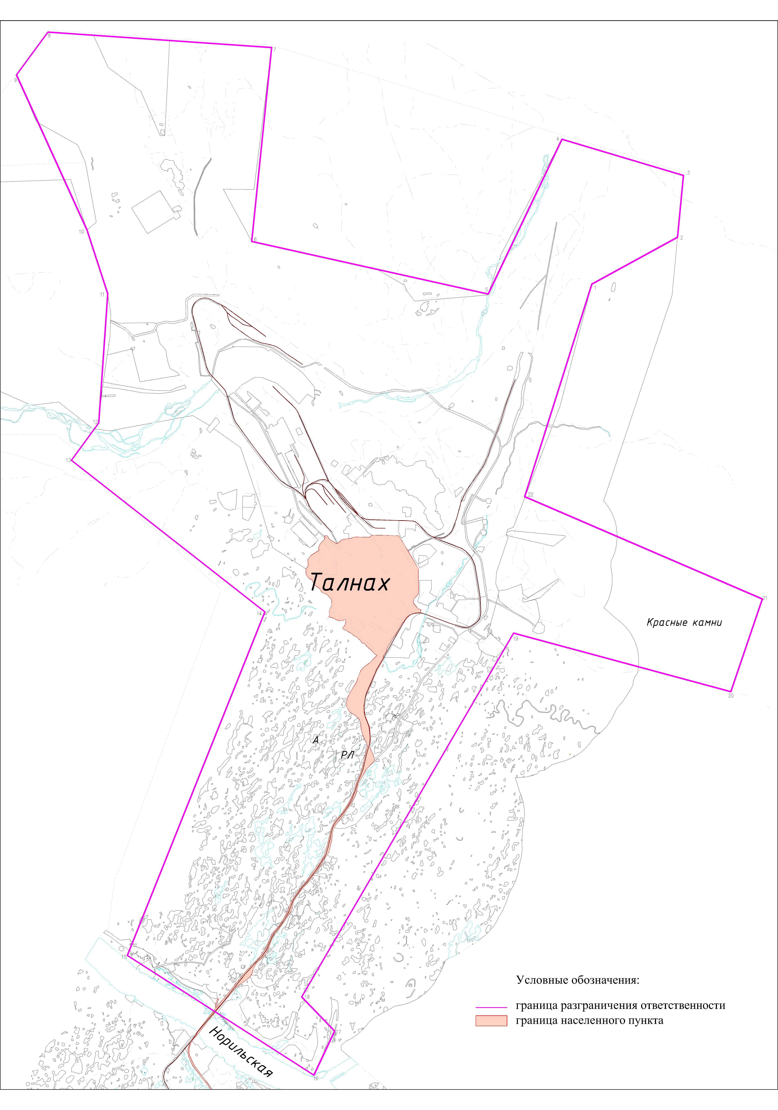

Обозначение характерных точек границ | Координаты, м
Обозначение характерных точек границ | X | Y
1 | 2 | 3
1 | 2066598,30 | 163840,76
2 | 2067504,22 | 165503,24
3 | 2068702,26 | 165617,97
4 | 2069403,36 | 163260,98
5 | 2066405,77 | 161831,63
6 | 2067423,50 | 157243,26
7 | 2071178,64 | 157630,66
8 | 2071479,52 | 153289,72
9 | 2070648,96 | 152681,10
10 | 2067645,38 | 154048,16
11 | 2066410,32 | 154449,14
12 | 2063909,50 | 154275,09
13 | 2063185,98 | 153744,89
14 | 2060249,88 | 157497,43
15 | 2053595,88 | 154830,36
16 | 2051278,10 | 158448,21
17 | 2052129,41 | 158851,02
18 | 2052790,27 | 158212,78
19 | 2059839,19 | 162321,87
20 | 2058702,44 | 166537,43
21 | 2060500,20 | 167146,24
22 | 2062479,86 | 162539,23
1 | 2066598,30 | 163840,76

